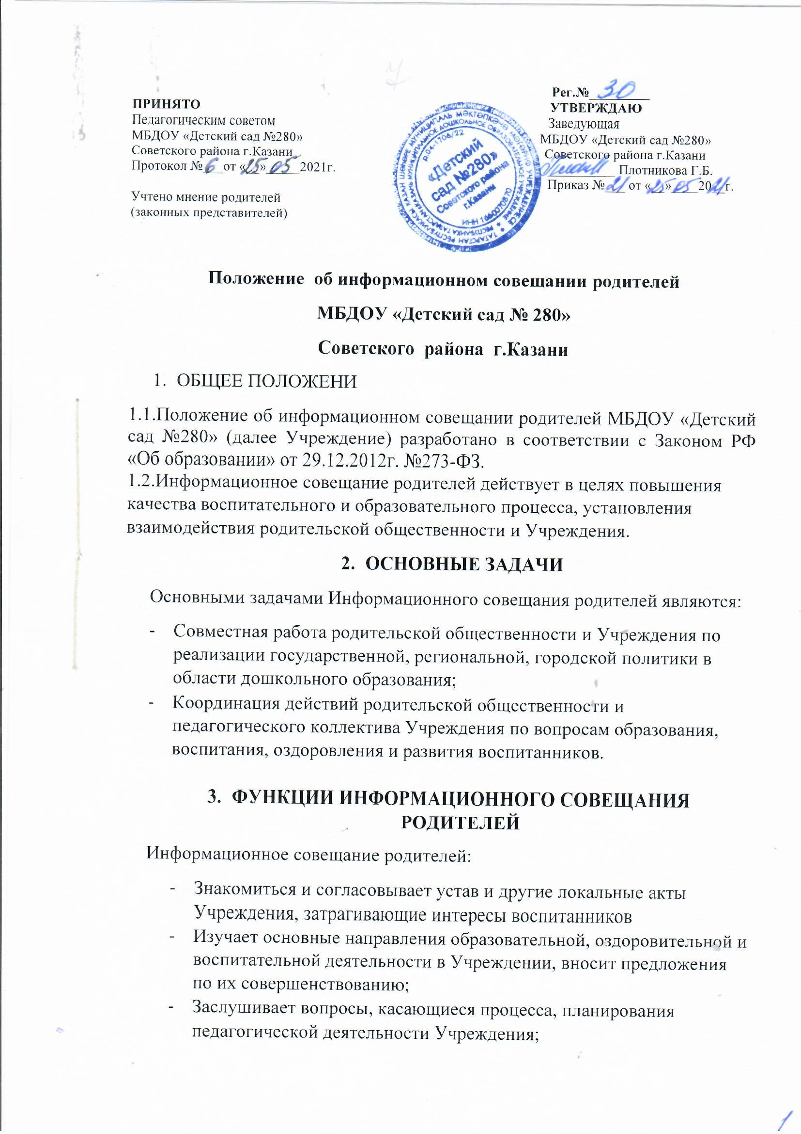

- Обсуждает вопросы организации дополнительных образовательных, оздоровительных услуг воспитанникам, в том числе платных в Учреждении;
- Принимает информацию заведующего, отчеты педагогических и медицинских работников о состоянии здоровья детей, ходе реализации образовательных и воспитательных программ, результатах готовности детей к дошкольному обучению, итогах учебного года;
- Вносит предложения по совершенствованию педагогического процесса в учреждении;
- Участвует в планировании совместных с родителями (законными представителями) мероприятий в Учреждении – родительских клубов, Дней открытых дверей, детских праздников, развлечений, другое;
- ПРАВИЛА ИНФОРМАЦИОННОГО СОВЕЩАНИЯ РОДИТЕЛЕЙ
Каждый член Информационного совещания родителей имеет право:
- Потребовать обсуждения любого вопроса, входящего в его компетенцию, если это предложение поддерживает не менее 1/3 членов совещания;
- ОРГАНИЗАЦИЯ ДЕЯТЕЛЬНОСТИ
  - В состав Информационного совещания родителей входят все родители (законные представители) воспитанников Учреждения.
  - В необходимых случаях на заседание Родительского собрания приглашаются педагогические, медицинские и другие работники Учреждения, учителя начальной школы, представители общественных организаций, учреждений, представители Учредителя. Необходимость их приглашения определяется заведующим МБДОУ.
  - Информационное совещание родителей Учреждения ведет заведующий Учреждением
  - Информационное совещание родителей собирается по мере необходимости, но не реже 1 раза в год
- ДЕЛОПРОИЗВОДСТВО
  - Заседание Информационного совещания родителей оформляется протоколом.
  - Протокол ведется согласно Инструкции по делопроизводству в МБДОУ «Детский сад №280» составляется не позднее 3 дней после его завершения.
В протоколе указываются:
- Дата проведения собрания;
- Количество присутствующих;
- Приглашенные лица (ФИО, должность);
- Вопросы повестки дня;
- Предложения, рекомендации и замечания родителей (законных представителей), педагогических и других работников Учреждения, приглашенных лиц;
- Листы согласования по учету мнения родителей (законных представителей) по вопросу ознакомления с ЛНА
  - Протоколы ведет лицо, ответственное за соблюдения процедуры учета мнения родителей (законных представителей) назначенное руководителем
  - Нумерация протоколов ведется с начала учебного года.
  - Протокол хранится 3 года и подлежит уничтожению согласно инструкции по делопроизводству.
- Заключительные положения
  - Срок действия Положения –до замены новым.
  - МБДОУ №280 обеспечивает доступность и открытость информации путем размещения настоящего Положения на официальном сайте детского сада в сети интернет edu.tatar.ru.

